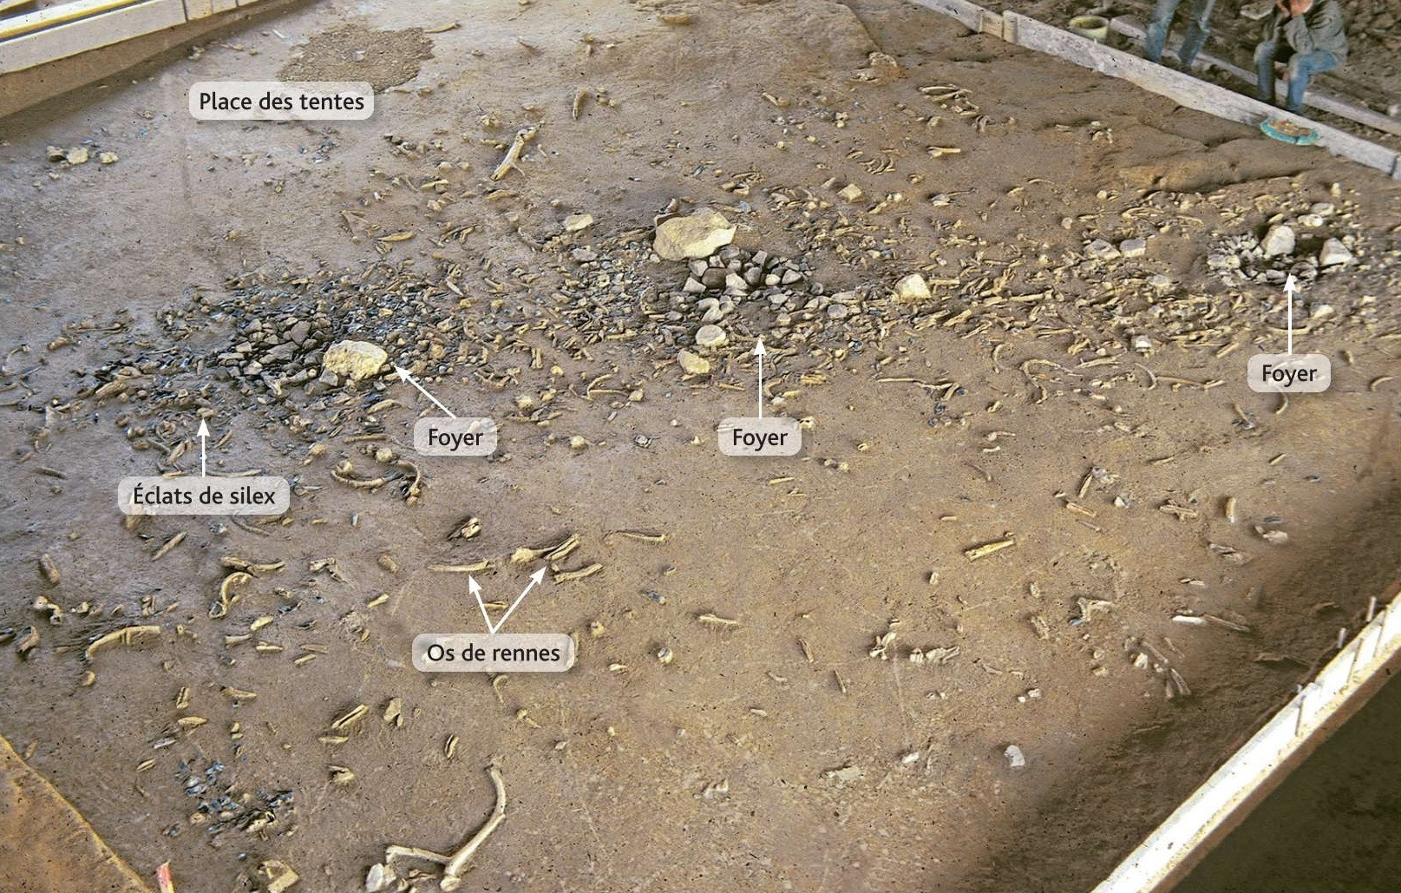
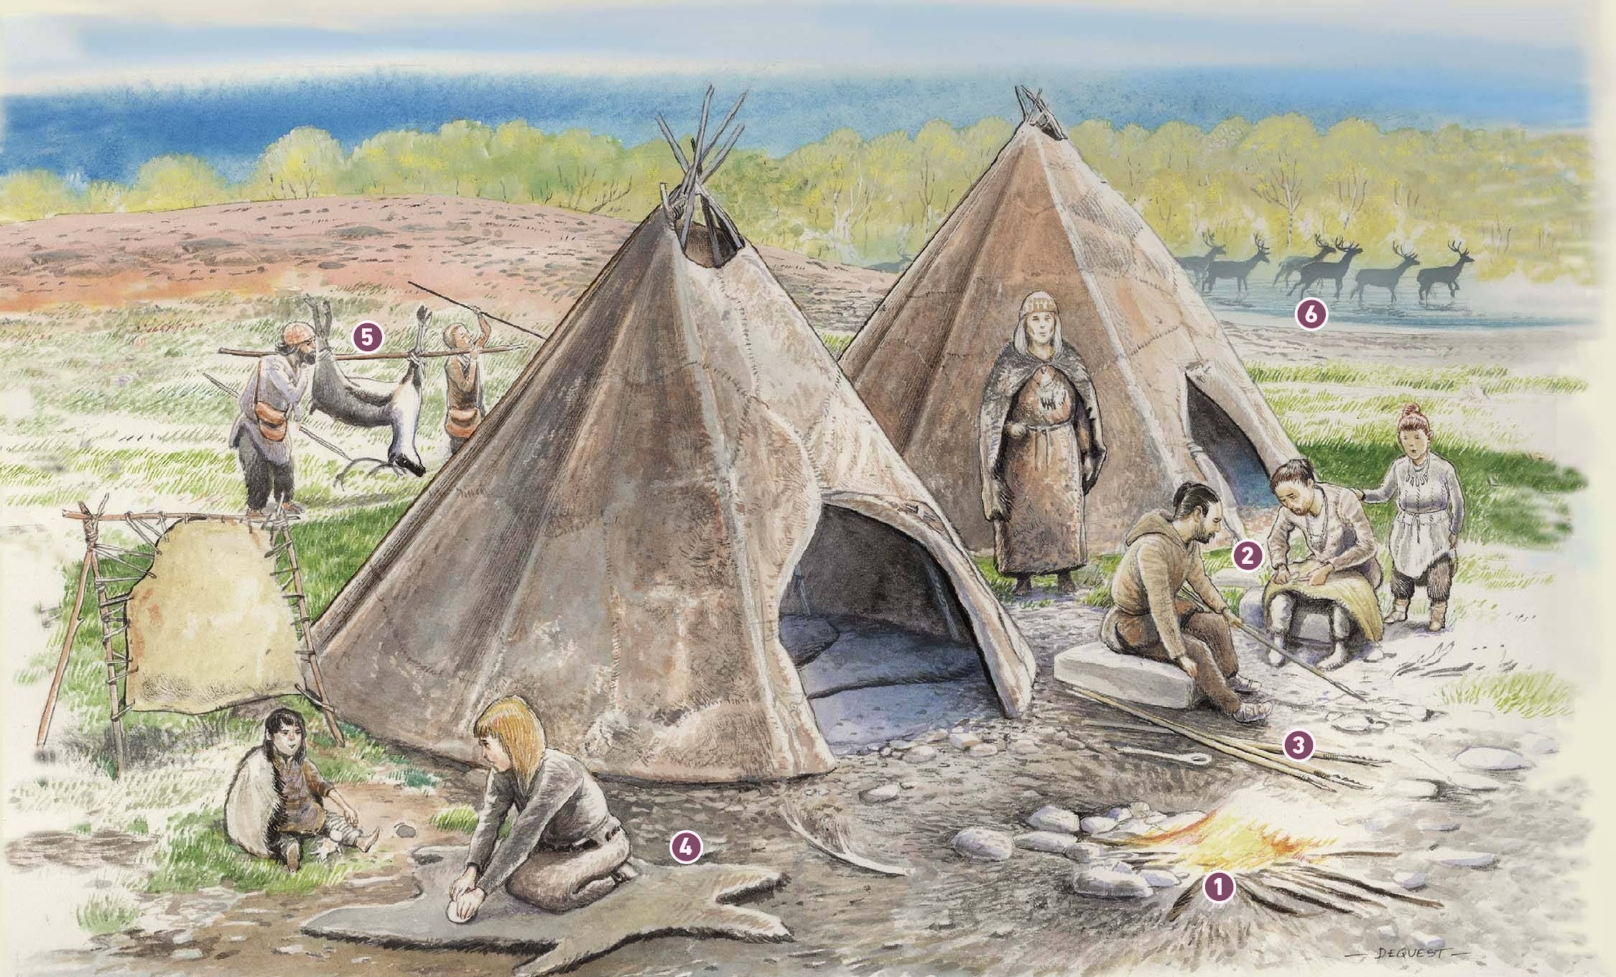
6H1

LE CAMPEMENT DE PINCEVENT / UN SITE DE FOUILLES PALEOLITHIQUE

A3

M. Desmares

La présentation du site de fouilles de Pincevent
Un campement provisoire fait de tentes
Des chasseurs qui utilisent leur environnement
Seine
Site de fouille : lieu où se trouvent des vestiges du passé et qui est fouillé par des archéologues
Foyer : espace aménagé pour faire du feu
Silex : roche très dure utilisée pour fabriquer des outils tranchants
Sagaie : petite lance
Il y a plus de 14 000 ans, au début de l’automne, les chasseurs s’installaient à Pincevent jusqu’à la fin de l’hiver. Les berges leur fournissaient les matières premières nécessaires à leur établissement : silex pour leurs outils, pierres pour leurs foyers et branches pour le combustible. Les hommes y attendaient le passage des troupeaux de rennes en route pour leur migration d’automne. La progression des animaux était alors ralentie par la traversée du fleuve et en faisait des proies faciles pour les chasseurs. Au-delà de la viande, de la graisse et de la moelle, le renne fournissait aussi des matières premières nécessaires à l’équipement domestique de la saison d’hiver: vêtements et couvertures de peaux, aiguilles et poinçons en os, fils de tendons pour la couture et bois de renne pour confectionner des pointes de sagaies.

D’après le site du musée de Préhistoire d’Île-de-France

Doc. 1 / Des vestiges du campement de Pincevent

Doc. 3 / Restitution du campement de Pincevent

Doc. 4 / Le mode de vie des hommes à Pincevent

Pourquoi Pincevent était-il un bon site de chasse ? (doc.2 p.25, Hatier)
…………………………………………………………………………………………………………………………………………….
…………………………………………………………………………………………………………………………………………….
Pincevent était un bon site de chasse car des rennes traversaient la Seine sur un gué.

Comment étaient installés les chasseurs ? (doc.2 p.25, Hatier)
…………………………………………………………………………………………………………………………………………….
…………………………………………………………………………………………………………………………………………….
…………………………………………………………………………………………………………………………………………….
…………………………………………………………………………………………………………………………………………….
Les chasseurs dressaient des tentes constituées d’une armature en bois et de peaux de rennes. Un foyer à l’entrée des tentes permettait de réchauffer les hommes et de cuire les aliments.

Dans le doc. 4 de cette fiche, souligne à la règle et au crayon papier ce qui montre que les hommes de Pincevent étaient nomades.

0
- 14 000
Pincevent
Pincevent
Paris
Le site de Pincevent se situe sur la Seine, en région parisienne actuelle, et date de 14 000 avant notre ère.

Les vestiges montrent que les hommes chassaient des rennes (os, silex), campaient dans des tentes, et faisaient du feu (foyers).

Doc. 2 / Datation et localisation du site de Pincevent

Hatier 2016
Hatier 2016
A quoi servaient les rennes tués ? (doc.4 de cette fiche)
…………………………………………………………………………………………………………………………………………….
…………………………………………………………………………………………………………………………………………….
…………………………………………………………………………………………………………………………………………….
…………………………………………………………………………………………………………………………………………….
…………………………………………………………………………………………………………………………………………….
Les rennes tués permettaient aux hommes de se nourrir (viande, graisse, moelle) et de s’équiper (vêtements et couvertures en peaux, aiguilles et harpons en os, fils de couture en tendons, pointes de sagaies en bois).

Quel autre matériau important était utilisé pour fabriquer outils et armes ? lesquels ? (doc.4 p.25)
…………………………………………………………………………………………………………………………………………….
…………………………………………………………………………………………………………………………………………….
…………………………………………………………………………………………………………………………………………….
La pierre permettait de fabriquer outils et armes (grattoirs, couteaux, pointes de sagaies en silex, galet lissoir…).

